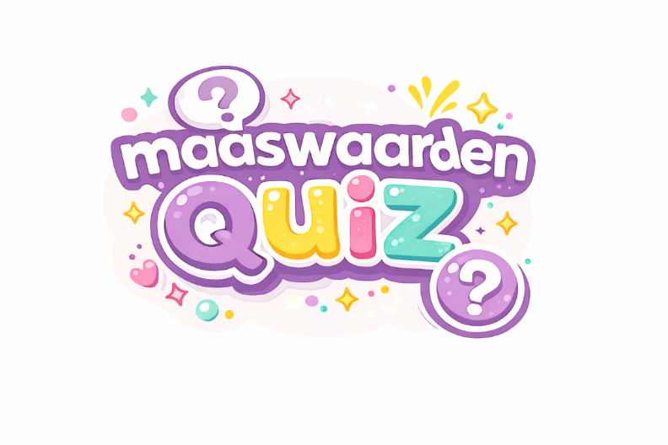
OPDRACHT 2

Deze opdracht bestaat uit 2 delen.

OPDRACHT 2A
Maak een mascotte (= Joker) voor je team
Deze mascotte gaat jullie de komende maanden vergezellen tijdens alle activiteiten en gaan jullie nodig hebben tijdens de quizavond op 4 juni.
Hoeveel tijd je aan het maken een mascotte/joker gaat besteden is helemaal aan jullie.
Voorbeeld: Een grote knuffel kan heel leuk zijn maar levert natuurlijk minder punten op dan een speciaal voor en door jullie team gemaakte mascotte. Dus: leef je uit en verras de jury!

OPDRACHT: Maak een foto waar de teamcaptain samen met deze mascotte op staat en app deze vóór 15 mei naar 0623096613 of mail de foto naar j.vanmersbergen@maaswaarden.nl

Voor bonuspunten : Vanaf nu krijg je bonuspunten als je mascotte te zien is op de foto’s of filmpjes die je in moet leveren.

OPDRACHT 2B

OPDRACHT: Brei een zo lang mogelijke sjaal en lever deze uiterlijk in op 1 november 2026

- Deze sjaal moet gebreid worden uit 1 stuk, dus geen losse stukken die aan elkaar gezet/genaaid zijn
- Er moeten 60 steken opgezet zijn zodat ieder team hetzelfde aantal steken breidt
- Alle soorten steken mogen worden gebruikt
- Iedereen mag hieraan mee breien, bewoners, familie, vrienden, kennissen. Deze sjaal zal dus regelmatig verhuizen en zal steeds langer en langer en langer en langer en langer worden. Hoe leuk is het als onze bewoners/cliënten ook betrokken worden bij de Maaswaardenquiz en gaan helpen.
- Gebruik alleen de Maaswaardenkleuren :

Maaswaardenkleuren
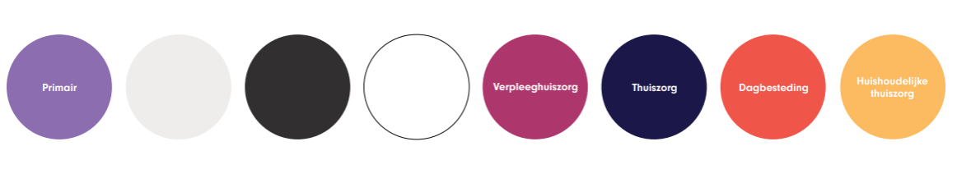

Heel veel plezier en succes!!

